

UNI EN ISO 9001:2015 UNI EN 16636:2015 UNI EN ISO 14001:2015 UNI ISO 45001:2018

[www.issan.it](http://www.issan.it/)

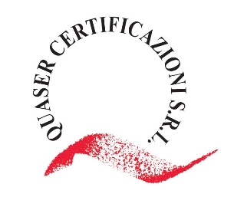

[www.issan.it](http://www.issan.it/)

86170 ISERNIA, Viale dei Pentri n° 135 | email: [servizi@issan.it](mailto:servizi@issan.it) | Tel: 0865 29160 mob. 335 78 18 661

**AVVISO PUBBLICO ALLA CITTADINANZA**

**INTERVENTO DI BONIFICA AMBIENTALE**

**SI AVVISA LA CITTADINANZA**

CHE A PARTIRE

dalle ore 24:00 del 14/09/2023 alle ore 5:00 del 15/09/2023, verrà effettuato il trattamento di disinfestazione Adulticida lungo le strade del Comune di Cervaro (FR). Per la disinfestazione verranno utilizzati prodotti Presidi Medico Chirurgici della Bayer ®.



Protocollo N.0012404/2023 del 04/09/2023

**SI RICORDA ALLA POPOLAZIONE DI:**

1. Non sostare in ambienti aperti durante e dopo il trattamento;
2. Tenere le finestre chiuse;
3. Evitare di stendere la biancheria;
4. Evitare di lasciare generi alimentari fuori dalle abitazioni;
5. evitare di lasciare animali incustoditi;
6. evitare parcheggi di autovetture che possano ostacolare le operazioni di disinfestazione.

Ufficio Ambiente